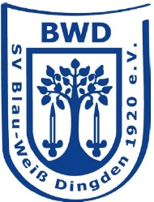
Einzelpersonenformular zur Dokumentation nach der Corona-Schutz-Verordnung für Veranstalter

Name der Veranstaltung:

Datum der Veranstaltung:

Name und Vorname des Besuchers:

Adresse:

Telefonnummer:

Uhrzeit Ankunft und Abreise:

Unterschrift:

Einverständniserklärung zur Erhebung personenbezogener Daten
Wir sind im Rahmen der Verordnungen des Landes NRW während der aktuellen Corona-Pandemie zur Datenerhebung von Kontaktdaten und Aufenthaltszeitpunkte verpflichtet. Die Erhebung aller Daten erfolgt daher auf der Grundlage des Art. 6 Absatz 1 S. 1 lit. c, Abs. 3 Datenschutz-Grundverordnung. Diese Daten dienen ausschließlich der zuständigen Behörde im Bedarfsfall der Kontaktpersonennachverfolgung. Die Daten sind von uns vier Wochen aufzubewahren und werden anschließend vernichtet.

